Принято  Педагогическим советом  МБОУ «Мичанская основная общеобразовательная школа Сабинского муниципального района РТ»  Протокол №2 от 31.08.2020 г. | «Утверждаю»  Директор МБОУ «Мичанская основная общеобразовательная школа Сабинского муниципального района РТ»  ______________Закиров Д.Р.  Введено в действие приказом  № 158_от 31.08.2020 г.

Согласовано  Советом обучающихся  МБОУ «Мичанская основная общеобразовательная школа Сабинского муниципального района РТ»  Протокол №1 от 31.08.2020 г. | Согласовано  Советом родителей МБОУ «Мичанская основная общеобразовательная школа Сабинского муниципального района РТ»  Протокол № 1 от 31.08.2020 г.

ПОЛОЖЕНИЕ

о внеурочной деятельности муниципального бюджетного общеобразовательного учреждения «Мичанская основная общеобразовательная школа Сабинского муниципального района Республики Татарстан»

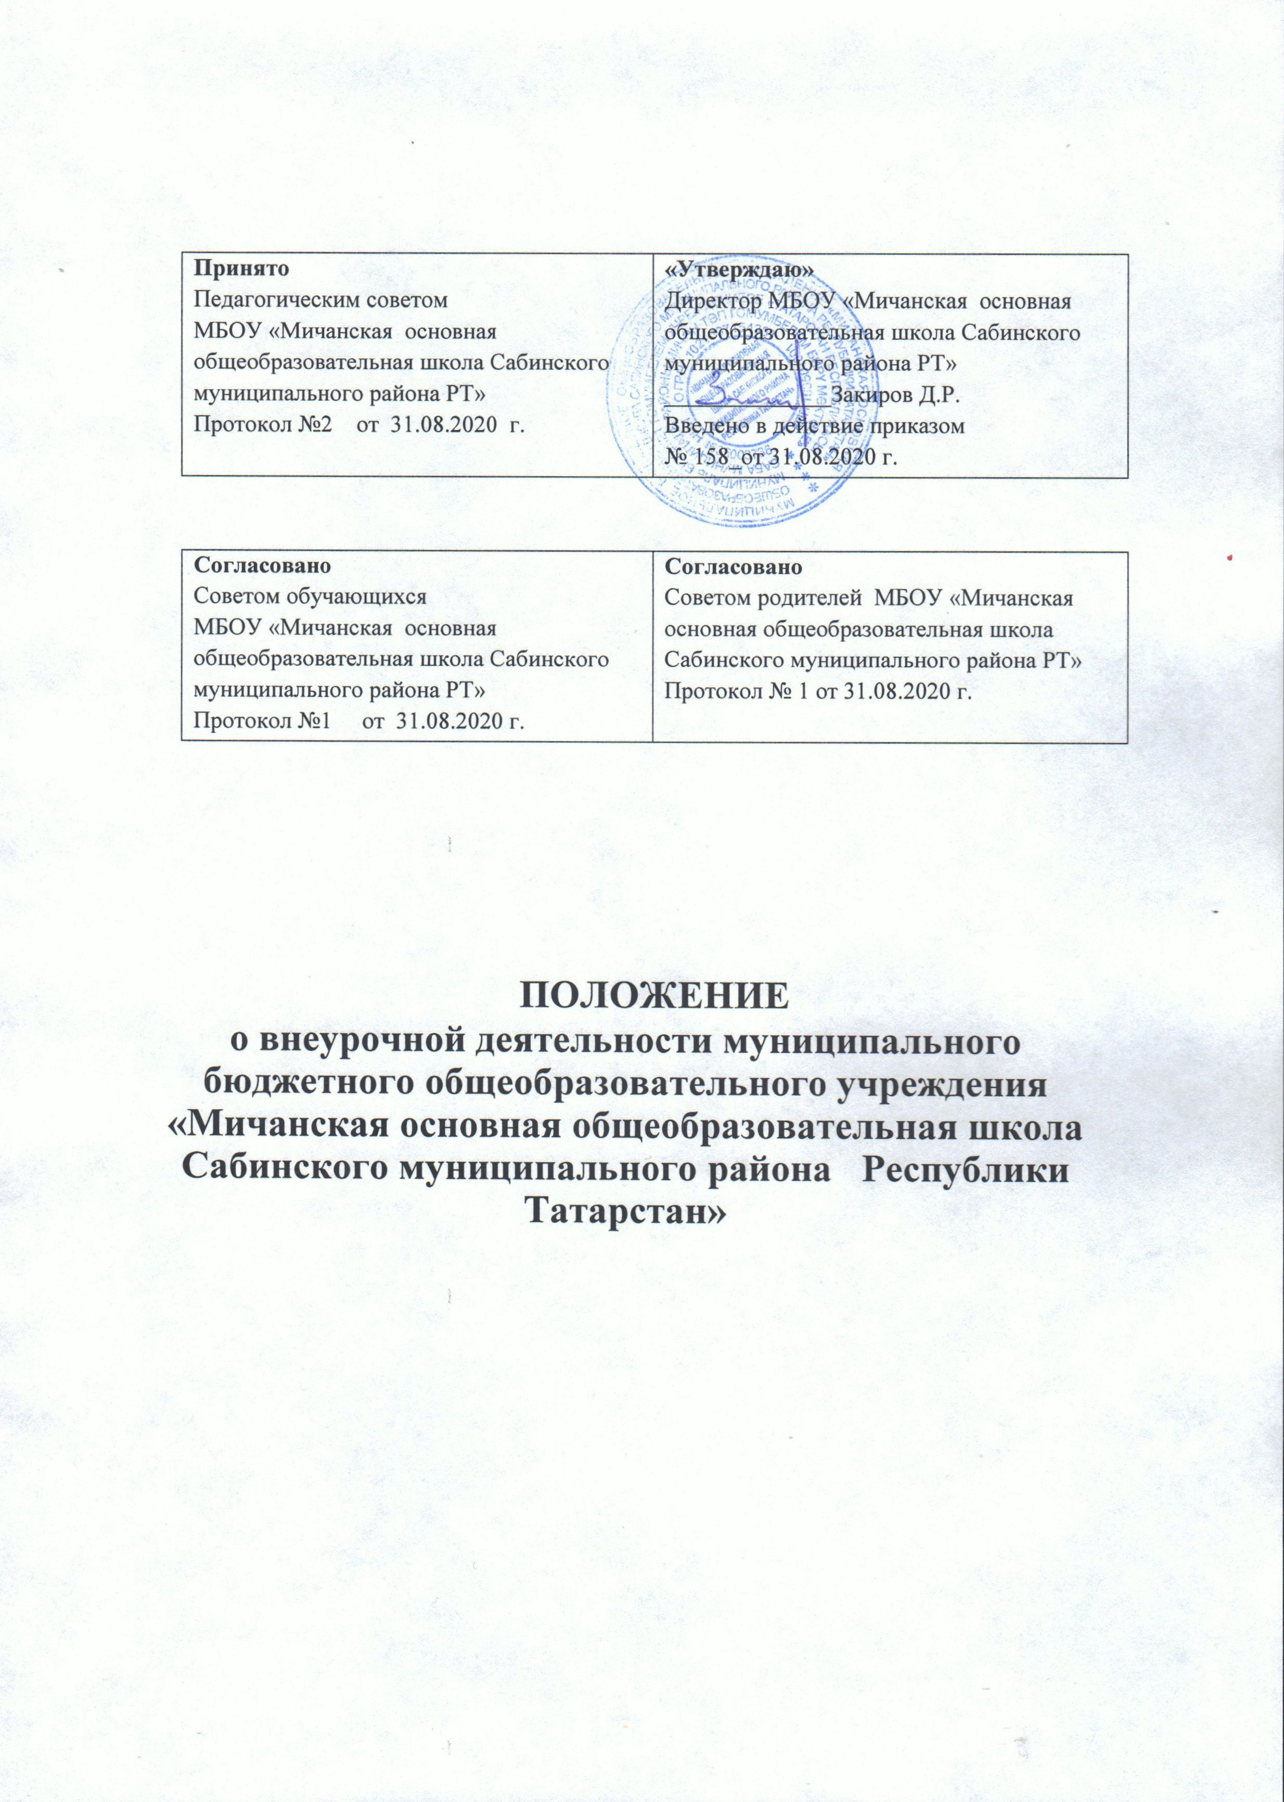1.Общие положения
1.1 Настоящее Положение разработано в соответствии с действующими законодательными актами РФ и РТ и правоустанавливающими документами, локальными нормативными актами МБОУ «Мичанская основная общеобразовательная школа Сабинского муниципального района Республики Татарстан» (далее — школа)
1.2. Внеурочная деятельность обучающихся (далее - внеурочная деятельность) - специально организованная деятельность обучающихся, представляющая собой неотъемлемую часть образовательного процесса в школе, отличная от урочной системы обучения.
1.3. Формы организации образовательного процесса, чередование урочной и внеурочной деятельности в рамках реализации основной образовательной программы определяет образовательное учреждение. Ответственность за результаты внеурочной деятельности несет школа.
2.Цель и задачи:
2.1. Целью внеурочной деятельности является содействие в обеспечении достижения планируемых результатов освоения основной образовательной программы начального общего образования, основного общего образования (личностных, метапредметных, предметных);
2.2. Основными задачами являются:
- организация общественно полезной и досуговой деятельности учащихся совместно с родителями, педагогами, сверстниками, старшими детьми;
- развитие позитивного отношения к базовым общественным ценностям (человек, семья, Отечество, природа, мир, знания, труд, культура);
- включение учащихся в разностороннюю деятельность;
- формирование навыков позитивного коммуникативного общения;
- формирование способностей к успешной социализации в обществе, воспитание трудолюбия, способности к преодолению трудностей, целеустремленности и настойчивости в достижении результата;
- развитие навыков организации и осуществления сотрудничества с педагогами, сверстниками, родителями, старшими детьми в решении общих проблем;
- формирования здорового образа жизни;
- создание условий для эффективной реализации основных целевых образовательных программ различного уровня, реализуемых во внеурочное время;
-совершенствование материально-технической базы организации досуга учащихся.
3. Организация внеурочной деятельности
3.1. Внеурочная деятельность является неотъемлемой частью образовательной деятельности и организуется по направлениям развития личности: спортивно-оздоровительное, духовно-нравственное, социальное, общеинтеллектуальное, общекультурное.
3.2.Формы реализации внеурочной деятельности школа определяет самостоятельно и устанавливает в рабочих программах внеурочной деятельности.
- 3.3. Внеурочная деятельность в школе может быть представлена следующими видами деятельности:
- игровая;
- познавательная;
- досугово - развлекательная деятельность;
- проблемно-ценностное общение:
- художественное творчество;
- волонтерская деятельность;
- техническое творчество;
- трудовая деятельность;
- поисковая и проектно-исследовательская деятельность;
- спортивно-оздоровительная деятельность;
- туристско- краеведческая деятельность;
- социальное творчество;
- чтение
- развлекательная деятельность.
Формы деятельности: игра, экскурсия, КВН, проект, практическая работа, лабораторная работа, практикум, беседа, онлайн экскурсия, творческая мастерская, круглый стол, викторина, конференция, инсценировки, познавательные и ролевые игры, инсценировки, головоломки, ребусы, конкурс, работы со словарями, чтение сказок, просмотр мультфильмов, выставки рисунков, общественно-полезная практика, работа с литературой, задания логического характера, тренинговая игра, обсуждение, исследование, обзорная лекция, соревнование, загадка, диалог, дискуссия, презентация, монолог, лингвистическая игра, мини - проект, ток- шоу, просмотр сказки на языке, дебаты и другие.
3.4. План внеурочной деятельности может быть реализован как в учебное время, так и в период каникул, в выходные и праздничные дни.
3.5. ФГОС общего образования определяет количество часов внеурочной деятельности на каждом уровне образования:
-до 1350 часов на уровне начального общего образования (4 года обучения)
-до 1750 часов на уровне основного общего образования (5 лет обучения)
3.6. Внеурочная деятельность реализуется в школе реализуется через:
-программы внеурочной деятельности;
-план воспитания и социализации школы (внешкольные мероприятия, праздники, конкурсы и т.д.)
-планы работы классных руководителей по воспитанию и социализации учащихся (классные часы, экскурсии, внеклассные мероприятия, сборы, соревнования и т.д.)
-внеурочная деятельность в каникулярное время может реализовываться в рамках тематических программ (лагерь с дневным пребыванием на базе общеобразовательной организации, в походах, поездках и т.д.)
3.7. В организации внеурочной деятельности могут принимать участие участники образовательных отношений, соответствующей квалификации: заместители директора, педагоги дополнительного образования, учителя – предметники, классные руководители, педагог – организатор, библиотекарь и др.
3.8. Внеурочные занятия проводятся во вторую половину дня, для системных занятий составляется отдельное расписание, несистемные занятия проводятся по планам школы и классных руководителей. Проведение занятий по внеурочной деятельности фиксируется в журнале учета внеурочной деятельности.
3.9. Расписание системных занятий внеурочной деятельности учащихся утверждается ежегодно директором школы.
3.10. Зачисление на занятия по внеурочной деятельности осуществляется через заявления – согласия родителей (законных представителей) учащихся на добровольной основе.
3.11. Результативность освоения программы определяется на основе участия школьников в конкурсных мероприятиях, выполнения творческих работ. Формами подведения итогов освоения программы внеурочной деятельности являются выставки, фестивали, соревнования, конкурсы, учебно – исследовательские конференции, проекты и др.

4.Программы внеурочной деятельности
4.1. Внеурочная деятельность осуществляется посредством реализации рабочих программ внеурочной деятельности.
4.2. Рабочие программы внеурочной деятельности разрабатываются образовательной организацией самостоятельно на основе требований федеральных государственных образовательных стандартов общего образования с учетом соответствующих примерных основных образовательных программ.

4.3. Рабочие программы внеурочной деятельности разрабатываются учителями и утверждаются директором школы.

4.4. Структура рабочих программ внеурочной деятельности определяется Положением о рабочей программе внеурочной деятельности.

